Задание 1
Необходимо доверстать блок из макета: lesson10.psd
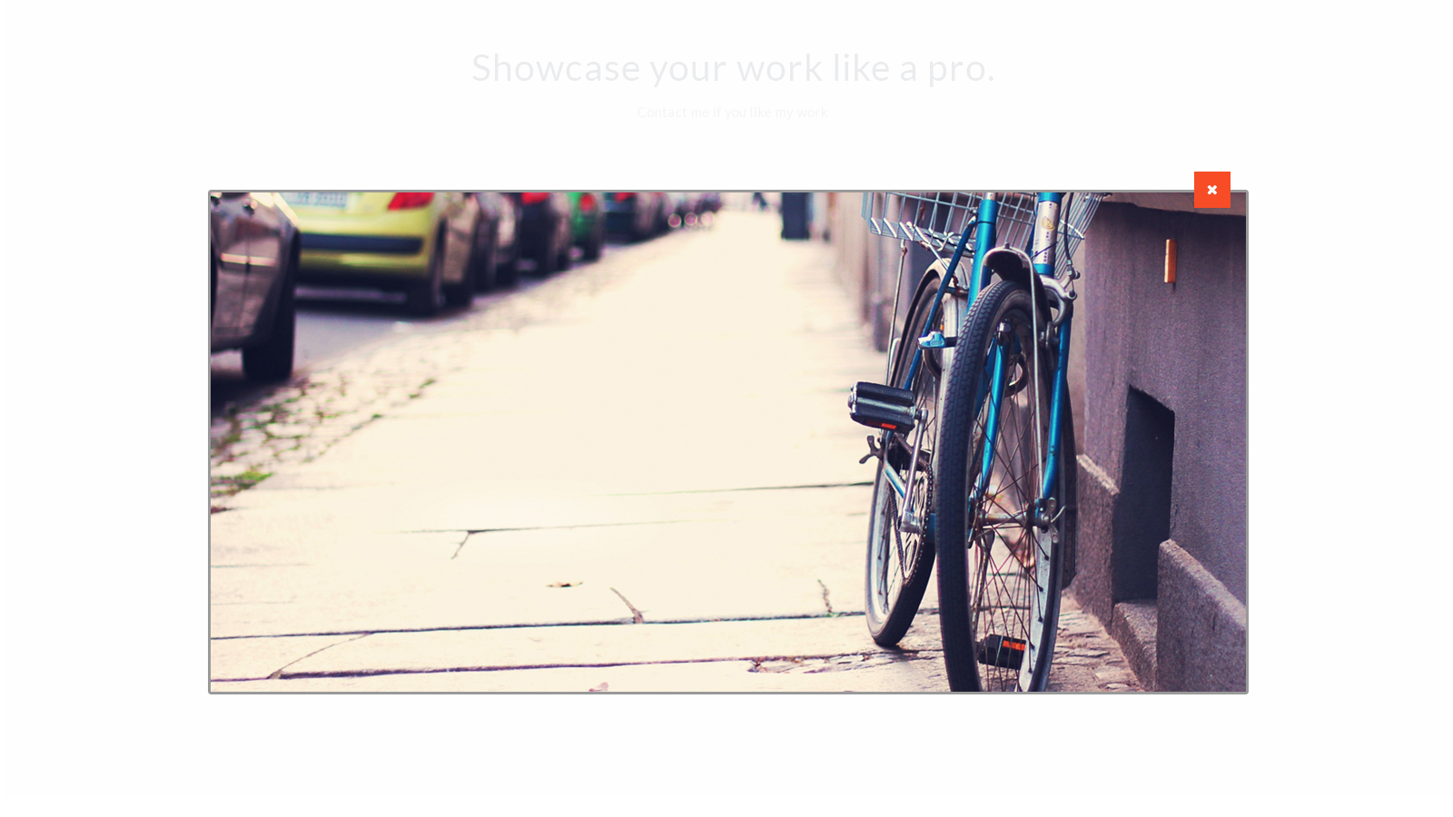
ТЗ:
- продолжаем доделывать макет из 10-го урока
- верстаем слой, в котором увеличенная фотография
- показывается на доступную ширину родительского блока
- если знания JS хватает можно сделать открытие увеличенной фото по клику на кнопку лупы
- если знаний JS не хватает - просто делаем блок и отдельный класс для него, который будет показывать блок, а при удалении этого класса - блок скрывается.

